Operácios rendszerek
6. Gyakorlat
2026.03.26

Készítette:Szabó Levente
Szak:BSC
Neptunkod:R6QVJ9

Sárospatak, 2026

- feladat – ide jön a feladat kiírása
Készítse el szerkesztőprogram segítségével a Bach állapotdiagrammot!
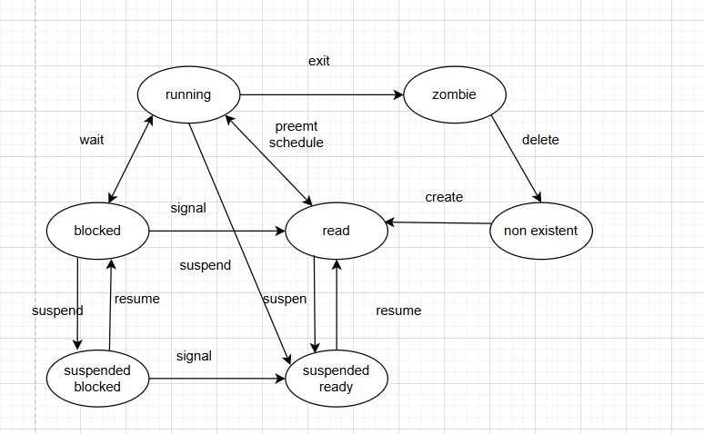
2.feladatAdott a következő ütemezési feladat, amit a FCFS, SJF és RR ütemezési algoritmus használatával készítsen el (külön-külön táblázatba): Határozza meg FCFS, SJF és RR esetén a.)
A befejezési időt?
b.) A várakozási/átlagos várakozási időt?
c.) Ábrázolja Gantt diagram segítségével az aktív/várakozó processzek futásának menetét! Megj.: a Gantt diagram ábrázolása szerkesztő program segítségével vagy Excel programmal.
d.) Határozza meg a processzek végrehajtási sorrendjét! Mentés: neptunkod_2.xlsx

